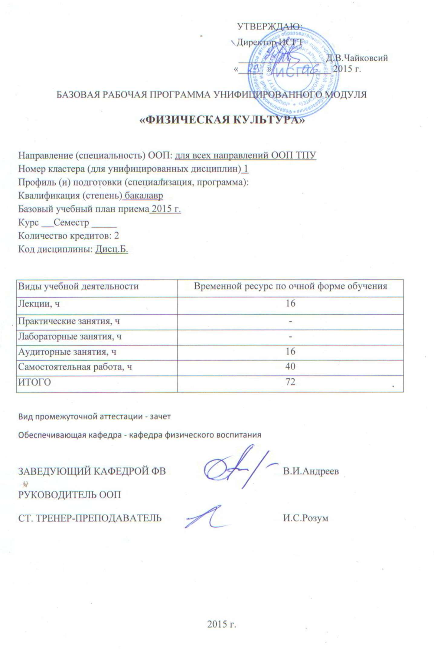
1. Цели освоения дисциплины
Целью дисциплины «Физическая культура» является формирование физической культуры студента способности реализовать её в социально-прикладной, физкультурно-спортивной деятельности и в семье.
2. Место дисциплины в структуре ООП
Дисциплина «Физическая культура» реализуется в рамках базовой части Блока 1 программ бакалавриата.
ПРЕРЕКВИЗИТЫ. Изучению дисциплины предшествуют «История физической культуры», «Концепция современного естествознания». Полученные знания закладывают представление о структуре физкультурно-спортивной деятельности, об основных закономерностях физического развития человека, механизмах физиологических процессов организма. Знание основ рекреационной физической культуры дает возможность бакалавру грамотно организовать учебный и трудовой процесс, поддерживать высокий уровень физических кондиций и работоспособность.
КОРЕКВИЗИТЫ. «Экология», «Безопасность жизнедеятельности».
3. Результаты освоения дисциплины
В результате освоения базовой части цикла бакалавр должен овладеть способностью использовать методы и средства физической культуры для обеспечения полноценной социальной профессиональной деятельности. Планируемые результаты освоения дисциплины «Прикладная физическая культура» показаны в таблице 1.
Таблица 1
№ п.п. | Результаты
РД1 | Знать научно-практические основы физической культуры, основы здорового образа жизни, средства и методы мышечной релаксации в спорте
РД2 | Уметь использовать методики эффективных и дополнительных способов жизненно важными умениями и навыками (ходьба, бег, передвижение на лыжах, плавание и т.д.)
РДЗ | Уметь составлять индивидуальные программы физического воспитания и знаний с оздоровительной, рекреационной восстановительной направленностью (медленный бег, прогулки и т.д.)
РД4 | Уметь использовать методы оценки и коррекции осанки и телосложения
РД5 | Уметь регулировать психоэмоциональное состояние
РД6 | Владеть опытом профессионально-прикладной физической подготовки, определяющей психофизическую готовность к будущей профессии
РД7 | Владеть опытом составления и проведения самостоятельных занятий физическими упражнениями, гигиенической или тренировочной направленности
РД8 | Владеть опытом самостоятельного освоения отдельных элементов профессионально-прикладной подготовки

В результате освоения дисциплины формируются следующие компетенции (таблица 2):
Таблица 2
Код направления подготовки (специальности) | Код формируемых компетенций | Общекультурные компетенции
13.03.02, 38.03.01, 38.03.02, 15.03.01, 18.03.02, 15.03.02, 15.03.06, 11.03.04, 27.03.04, 27.03.01, 09.03.01, 03.03.02, 05.03.01, 05.03.06, 21.03.02, 01.03.02, 13.03.01, 12.03.04, 12.03.01, 22.03.01, 21.03.01, 16.03.01. | ок-8 | Способностью использовать методы и средства физической культуры для обеспечения полноценной социальной профессиональной деятельности.
18.03.01 | Ок-11 | Владение средствами самостоятельного, методически правильного использования методов физического воспитания и укрепления здоровья, готов к достижению должного уровня физической подготовленности для обеспечения полноценной социальной и профессиональной деятельности.
18.05.02, 19.03.01 | Ок-15
14.05.02, 14.05.04 | Ок-8
20.03.02 | Ок-6
14.03.02 | Ок-13
21.05.03 | Ок-23
15.03.05, 13.03.03 | Ок 8 | Способность поддерживать должный уровень физической подготовленности для обеспечения полноценной социальной и профессиональной деятельности
15.03.04 | Ок 7
21.05.02 | Ок 9
29.03.04 | Ок 10
20.03.01 | Ок 1 | Владением компетенциями сохранения здоровья (знание и соблюдение норм здорового образа жизни, физическая культура)
54.03.01 | Ок 15 | Ориентирован на применение методов и средств познания, обучения и самоконтроль для интеллектуального развития, повышения культурного уровня и профессиональной компетенции, сохранение своего здоровья, нравственное и физическое совершенствование
12.03.02 | Ок 18 | Применять средства самостоятельного, методически правильного использования методов физического воспитания и укрепления здоровья, готовностью к достижению должного уровня физической подготовленности для обеспечения полноценной социальной и профессиональной деятельности.
27.03.05 | Ок 3 | Способностью к достижению и поддерживанию должного уровня физической формы необходимой для полноценной социальной и профессиональной деятельности
38.05.02 | Ок 10 | Готовность поддерживать должный уровень физической подготовленности для обеспечения полноценной социальной и профессиональной деятельности
16.03.02 | Ок 14 | Способность самостоятельно применять методы и средства познания, обучения и самоконтроля для приобретения новых знаний и умений, развития социальных и профессиональных компетенций, сохранения своего здоровья, нравственного и физического самосовершенствования

В результате освоения дисциплины обучающийся должен иметь:

Знания: | - научно-технических основ физической культуры и здорового образа жизни;  - методов и средств для укрепления здоровья;  - основных понятий о физической культуре человека и общества, их истории и роли в формировании здорового образа жизни;  - социально-психологических основ физического развития и воспитания личности;  - особенностей эффективного выполнения двигательных действий, воспитание физических качеств для занятий по различным оздоровительным системам и конкретным видам спорта
Умения: | - творчески использовать средства и методы физического воспитания для профессионально-личностного развития, физического самосовершенствования, формирования здорового образа и стиля жизни;  - осуществлять самоконтроль за состоянием организма и использовать средства физической культуры для оптимизации собственной работоспособности;  - использовать личный опыт физкультурно-спортивной деятельности для повышения своих функциональных и двигательных возможностей для достижения жизненных и профессиональных целей.
Владение: | - средствами и методами укрепления индивидуального здоровья, физического самосовершенствования;  - ценностями физической культуры личности для успешной социально- культурной и профессиональной деятельности;  - средствами самостоятельного методически правильного v использования методов физического воспитания и укрепления здоровья.
4. Структура и содержание модуля (дисциплины)
Дисциплина «Физическая культура» согласно учебным планам по всем направлениям (специальностям) реализуется в форме: лекций, семинарских и методических занятий, приёма нормативов по физической подготовленности.
Количество семестров | Дисциплины | Кафедра | Отчетность |  |  |  | Количество
Количество семестров | Дисциплины | Кафедра | ЭКЗ | ЗАЧ | КР | КП | кредитов | Часов в семестр |  |  |  | Часов в неделю по дисциплине в течение учебного семестра
 |  |  |  |  |  |  |  | всего | АУД | СРС | СРСКН | ЛК | ЛБ | ПР | СРС
1 | Физическая культура | ФВ |  | 1 |  |  | 2 | 72 | 32 | 32 | 8 | 1 | 0 | 1 | 2

Цели реализации дисциплины «Физическая культура»:
- ознакомиться с влиянием физической культуры на общекультурную и профессиональную подготовку личности;
- освоить категории и основные понятия физической культуры; освоить принципы, средства и методы дисциплины;
- реализовывать в повседневной деятельности основы здорового образа жизни.
В ходе обучения предполагаем решение следующих задач:
- через лекции (Приложение № 2):
- раскрыть значение физической культуры как социального феномена общества;
- раскрыть содержание категорий и основных понятий физической культуры; ознакомить с принципами, средствами и методами общей физической и специальной подготовки;
- объяснить социально-биологические основы физического воспитания;
- создать мотивационную основу для реализации здорового образа жизни;
- научить творчески использовать физкультурно-спортивную деятельность для достижения жизненных и профессиональных целей;
- через практические занятия:
- Сформировать потребность к систематическим занятиям физическими упражнениями;
- Сформировать устойчивый уровень жизненно важных двигательных умений и навыков, оптимальную степень развития физических качества;
- Научить системе контроля и самоконтроля физического состояния и физического развития.

- Образовательные технологии

При освоении дисциплины используются следующие сочетания видов учебной работы с методами и формами активизации познавательной деятельности студентов для достижения запланированных результатов обучения и формирования компетенций.

ФОО  Методы | Лекции | Практические занятия/ семинары | СРС | Соревнования
It-методы |  |  | х
Работа в команде |  | х |  | х
Case-study |  | х | х
Игра |  | х | х | х
Методы проблемного обучения | х |  | х
Обучение на основе опыта |  | х | х | х
Опережающая самостоятельная работа | х |  |  | х
Поисковый метод |  | х
Исследовательский метод |  |  | х
Иллюстративный метод | х | х
Демонстрационный метод | х | х

Для достижения поставленных целей преподавания дисциплины реализуются следующие средства, способы и организационные мероприятия:
- самостоятельное изучение теоретического материала дисциплины с использованием Internet-ресурсов, информационных баз, методических разработок, специальной учебной и научной литературы;
- закрепление практического материала при проведении соревнований и спортивно-массовых мероприятий.
6. Организация и учебно-методическое обеспечение
самостоятельной работы студентов
6.1. Виды и формы самостоятельной работы

Самостоятельная работа студентов включает в себя текущую и творческую проблемно-ориентированную самостоятельную работу (ТСР).
Текущая СРС направлена на углубление и закрепление знаний студента, развитие практических умений и включает следующие виды работ:
- Работа с лекционным материалом, поиск и обзор литературы и электронных источников информации по индивидуально заданной проблеме курса;
- Выполнение домашних заданий, домашних контрольных работ;
- Опережающая самостоятельная работа;
- Изучение тем, вынесенных на самостоятельную проработку;
- Подготовка к практическим и семинарским занятиям.

Творческая самостоятельная работа включает в себя следующие виды работ:
- Поиск, анализ, структурирование и презентация информации;
- Исследовательская работа и участие в научных студенческих конференциях, семинарах и олимпиадах;
- Анализ научных публикаций по заранее определенной преподавателем теме.

6.3 Контроль самостоятельной работы
Для оценки освоения теоретического раздела используются устные опросы. Контроль освоения материала учебно-практических занятий осуществляется приемом у студентов контрольных нормативов.
Текущий и итоговый контроль результатов изучения дисциплины осуществляется с помощью разработанного рейтинг-плана.
7. Средства текущей и промежуточной оценки качества
освоения дисциплины
Оценка качества освоения дисциплины производится по результатам контролирующих мероприятий, представленных в таблице 3.
Таблица 3
Контролирующие мероприятия дисциплины
Контролирующие мероприятия
Устные опросы
Выполнение контрольных нормативов
Выполнение домашнего задания
Зачет
Для оценки качества освоения дисциплины при проведении контролирующих мероприятий предусмотрены следующие средства (фонд оценочных средств).

Контрольные тесты для оценки физической подготовленности студентов

основного и спортивного учебных отделений 1, 2 курса

Осенний семестр (мужчины)
 | Контрольные  нормативы/ приоритетные нормативы | Курс | Оценка в баллах
 | Контрольные  нормативы/ приоритетные нормативы | Курс | 6/7 | 4/5 | 3/4
 | Упражнение на брюшной пресс (кол-во раз) | 1 | 12 | 6 | 3
 | Упражнение на брюшной пресс (кол-во раз) | 2 | 12 | 8 | 4
 | Подтягивание (кол-во раз) | 1 | 14 | 9 | 5
 | Подтягивание (кол-во раз) | 2 | 15 | 11 | 6
 | Отжимание от пола (кол-во раз) | 1 | 35 | 25 | 45
 | Отжимание от пола (кол-во раз) | 2 | 40 | 30 | 20
 | Сгибание и разгибание рук в упоре на брусьях (кол-во раз) | 1 | 14 | 9 | 5
 | Сгибание и разгибание рук в упоре на брусьях (кол-во раз) | 2 | 15 | 11 | 6
 | Прыжки в длину с места (см) | 1 | 245 | 235 | 215
 | Прыжки в длину с места (см) | 2 | 245 | 235 | 215

Осенний семестр (женщины)
 | Контрольные  нормативы/ приоритетные нормативы | Курс | Оценка в баллах
 | Контрольные  нормативы/ приоритетные нормативы | Курс | 6/7 | 4/5 | 3/4
1. | Исх. положение о.с. упор присев, упор лежа и.п. (кол. раз. за 1 мин) | 1 | 20 | 17 | 15
1. |  | 2 | 22 | 18 | 16
2. | Отжимание от скамейки  (кол-во раз) | 1 | 15 | 10 | 7
2. | Отжимание от скамейки  (кол-во раз) | 2 | 15 | 10 | 7
3. | Приседание (кол-во раз) | 1 | 50 | 40 | 30
3. | Приседание (кол-во раз) | 2 | 50 | 40 | 30
4. | Упражнение на брюшной пресс (кол-во раз) | 1 | 40 | 30 | 20
4. | Упражнение на брюшной пресс (кол-во раз) | 2 | 45 | 35 | 25
5. | Прыжки в длину с места (см) | 1 | 180 | 165 | 155
5. | Прыжки в длину с места (см) | 2 | 185 | 170 | 160

8. Рейтинг качества освоения дисциплины
Оценка качества освоения дисциплины в ходе текущей и промежуточной аттестации обучающихся осуществляется в соответствии с «Руководящими материалами по текущему контролю и итоговой аттестации студентов Томского политехнического университета», утвержденными приказом ректора № 77/од от 29.11.2011 г.
В соответствии с «Календарным планом изучения дисциплины»:
- Текущая аттестация (оценка качества усвоения теоретического материала (ответы на вопросы и др.) и результаты практической деятельности (выполнение заданий, решение проблем и др.) производится в течение семестра (оценивается в баллах (максимально 60 баллов), к моменту завершения семестра студент должен набрать не менее 33 баллов);
- Промежуточная аттестация (зачёт) производится в конце семестра и оценивается в баллах (максимально 40 баллов), на зачёте студент должен набрать не менее 22 баллов.
9. Учебно-методическое и информационное обеспечение дисциплины
Основная литература
- Барчуков И.С. Физическая культура и физическая подготовка. -М: «Юнити-Дана», 2010.
- Годик М.А., Скородумова А.П. Комплексный контроль в спортивных играх. – М.: Советский спорт, 2010. – 336.
- Ильин И.П. Физическая культура/ СПБ.: «Питер», 2009.
- Решетников Н.В. Физическая культура/М.: «Академия», 2010.

Дополнительная литература
- Вартонян М.М., Команов В.В., Беседы о настольном теннисе./ М.М. Вартанян, В.В. Комаров. М.; 2010.
- Прокофьева В.Н. Физиология физического воспитания и спорта/ СПб.: «Феникс», 2010.
- Лечебная физическая культура как форма реализации учебного процесса по физическому воспитанию студентов/ Е.Ю. Дьякова, Л.В. Капилевич, О.К. Балтаева и др. «Теория и практика физической культуры. 2010. № 10. С.62-65.
- Проблемы и перспективы развития физической культуры в России и странах ближнего зарубежья: сборник научных статей по ред. В.Л. Крайника, П.Г. Воронцова. – Барнаул: АлтГПА, 2010.- 280 с.

Используемое программное обеспечение.
№ п/п | Наименование работы | Методические  материалы | Исполнитель
 | Физическая культура в специальной медицинской группе студентов | методические пособие | Семенов В.Н.
 | Развитие выносливости и методика ее воспитания | методические указания | Никитенко  (Малых) Е.Н.
 | Методика проведения волейбола со студентами основного отделения | методические рекомендации | Поршенникова (Ключникова) О.М.
 | Тренировка для различных типов телосложения | методические указания | Волков С.В.
 | Современное направление в оздоровительных программах по аэробике | методические указания | Седых Т.Г.
 | Технико-тактическая подготовка студентов специализации футбола | методические указания | Курчаба Т.И.
 | Тактика страховки в волейболе | методические указания | Шаминов К.С.,  Старцева Н.К.
 | Официальные волейбольные правила | методические указания | Галкина Г.С.
 | Power Yoga | методические рекомендации | Шапрова А.Г.
 | К некоторым аспектам методики проведения занятий по настольному теннису | методические указания | Осин Р.А.
 | Формирование мотивационно-ценностного отношения к физической культуре у студентов специальной медицинской группы | методические указания | Медюха А.И.
 | Методические рекомендации к использованию изометрических упражнений | методические рекомендации | Петруничева Н.А.
 | Методика развития двигательных качеств у студентов с ослабленным здоровьем (сила) | методические указания | Игнатова А.Д.,  Игнатов А.Л.
 | Стрейч-программы в аэробике | методические рекомендации | Яманаева О.Д.
 | Контроль в подготовке спортсменов | методические указания | Евстигнеева Т.А.
 | Тактические основы мини-футбола. Игровые упражнения. | методические рекомендации | Коковихин В.А.  Розум И.С.
 | Значение легкой атлетики в общей физической подготовке студентов | методические указания | Михайловская Н.А.
 | Инновации в методике совершенствования точности дальних бросков квалифицированных баскетболистов | методические указания | Герасим М.Г.
 | Методы круговой тренировки в изучении техники лыжных ходов | методические  рекомендации | Андрияш Л.Д. Арляпова Г.Ф.  Петруничева Н.А.
 | Фитнес-аэробика | Методические указания | Розум Г.Г.

Интернет-ресурсы:
- Электронный ресурс «Nedug.ru. Мир красоты и здоровья». Раздел «Физическая культура» - http://www.nedug.ru/
- Сайт Центральной Отраслевой Библиотеки по физической культуре и спорту - http://lib.sportedu.ru/

10. Материально-техническое обеспечение дисциплины
В период учебного процесса и при подготовке к зачетам и аттестации используются учебно-методические материалы, указанные в перечне рекомендованной литературы.
Практические занятия обеспечиваются материальной базой:
- Тренажерные залы (4) с современным оборудованием
- Игровые спортивные залы (2)
- Теннисные залы (2)
- Зал тяжелой атлетики и гиревого спорта
- Зал единоборств
- Зал аэробики
- Скалодром
- Специализированный зал для занятий студентов с ослабленным здоровьем
- Лыжная база на 600 пар лыж
- Спорткомплекс с набором игровых площадок, легкоатлетическим ядром, футбольным полем, гимнастическим городком
- База отдыха на 350 отдыхающих в с.Киреевск
- Спортивные центры во всех общежитиях общей площадью 1170 кв.м.

Программа составлена на основе Стандарта ООП ТПУ в соответствии с требованиями ФГОС по направлению и профилю подготовки бакалавра.
Программа одобрена на заседании Кафедры физического воспитания
__________________________________________________________
(протокол № 57 от «17» марта 2015 г.).
Автор(ы) ____Розум И.С.____________

